**Тема уроку**. **Виконання вправ.**

**Мета**: закріпити вміння виконувати розрахунки з використанням молярної маси речовин.

Повторіть формули, які використовують для хімічних розрахунків. Розгляньте приклади розв’язку задач.

**Задача 1.** Обчисліть молярну масу кальцинованої соди Na2CO3.

Розв’язання:

Знаходимо відносну молекулярну масу кальцинованої соди:

Mr(Na2CO3) = 2 • Ar(Nа) + Ar(С) + 3 • Ar(О) = 2 • 23 + 12 + 3 • 16 = 106.

Молярна маса чисельно дорівнює відносній молекулярній масі, отже: M(Na2CO3) = 106 г/моль.

Відповідь: M(Na2CO3) = 106 г/моль.

**Задача 2.** Обчисліть масу кальцинованої соди кількістю речовини 0,5 моль.

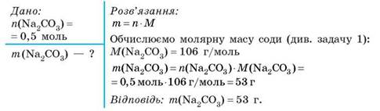

**Задача 3.** Яка кількість речовини міститься у воді масою 1 кг?

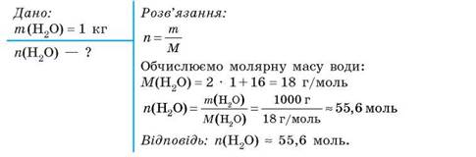

**Задача 4.** Обчисліть кількість атомів Сульфуру в зразку сірки масою 8 г.

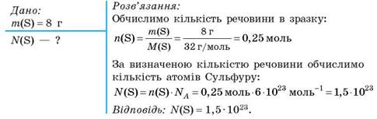

**Стисло про основне:**

• Молярна маса М — це маса одного моля речовини. Чисельно вона дорівнює її відносній молекулярній масі. Одиниця вимірювання молярної маси — г/моль.

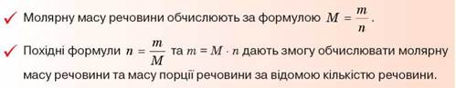

• Один моль речовини будь-якої будови містить сталу Авогадро (6,02 • 1023) її формульних одиниць.

**Завдання.**

1. Обчисліть масу алюмінію кількістю речовини 0,05 моль.
2. Обчисліть кількість речовини етанової (оцтової) кислоти С2Н4О2 масою 300 г.
3. У склянці міститься сахароза (цукор) С12Н22О11 масою 200 г. Обчисліть число молекул сахарози в цій порції.